Trabajo Práctico Especial - Programación en Web

Segunda Entrega

Introducción:

Se nos ha solicitado la creación de una página web. En mi caso, es un sitio donde se venden productos electrónicos. En realidad estos no se pueden comprar on-line, pero si se pueden ver en el sitio, y luego uno puedo contactarse y realizar una compra. Para esto se ofrece una sección de la página dedicada a que una persona envíe una consulta. El sitio tiene una sección “Home”, con información general de la página, y también dos secciones mas, una con artículos nuevos, y otra con todos los artículos separados en categorías. De cada artículo se muestran sus características principales, y su precio.
Además la página ofrece un login, y también una opción para registrarse. Estando logueado se pueden dar de alta productos.

Proceso de construcción:

Para construir la página web, utilicé el programa Balsamiq Mockups. Luego intente plasmar eso en la computadora, haciendo que quede similar a los dibujos. También intente separar en carpetas a los distintos tipos de archivo, para que quede más organizado. De la misma manera, separe el contenido de las hojas de estilo en distintos archivos, uno mas general llamado “css.css”, con el contenido común a todo el sitio, uno llamado “encabezado.css”, con la información del encabezado, que también es común a todo el documento, pero en algún momento puedo querer quitar el encabezado, por eso estos dos archivos están separados. Finalmente, cada documento contiene su archivo “.css” propio, con su información exclusiva.
Todo el sitio contiene una misma imagen de fondo, e intente que todas las imágenes de los productos sean similares. En las vistas previas de los productos, se usan imágenes de tamaño pequeño, y presionando en estas podemos ver la imagen en tamaño completo.

Diseño del sitio:

Estas son los diseños realizados antes de empezar con el código de la página:

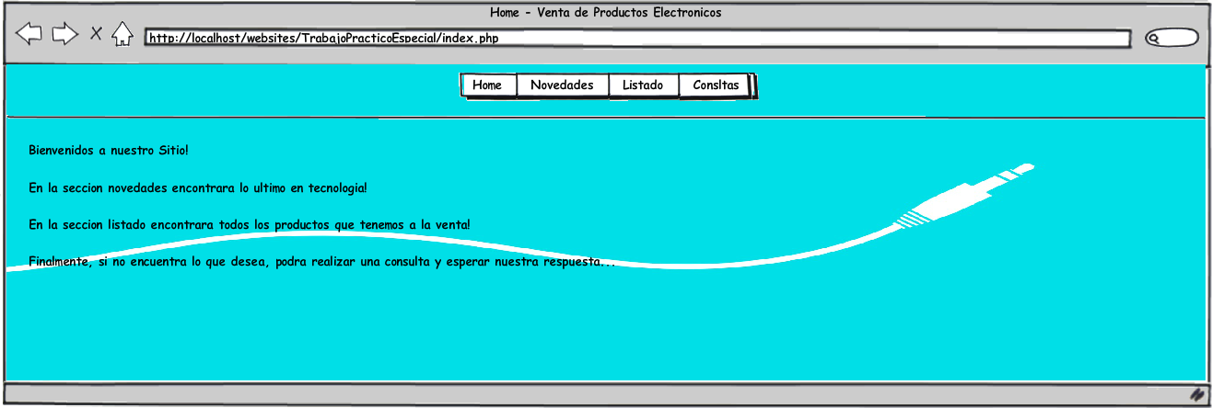

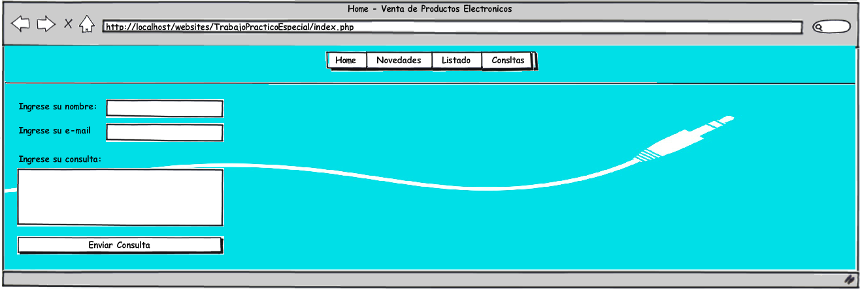

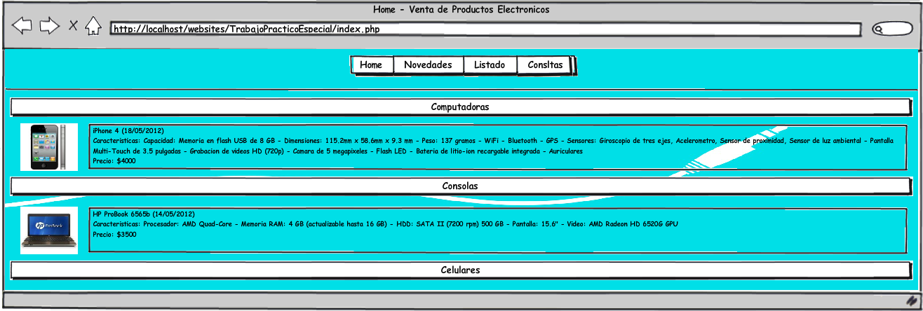

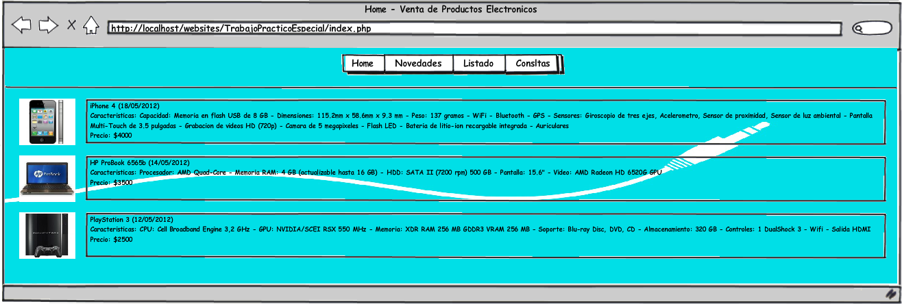

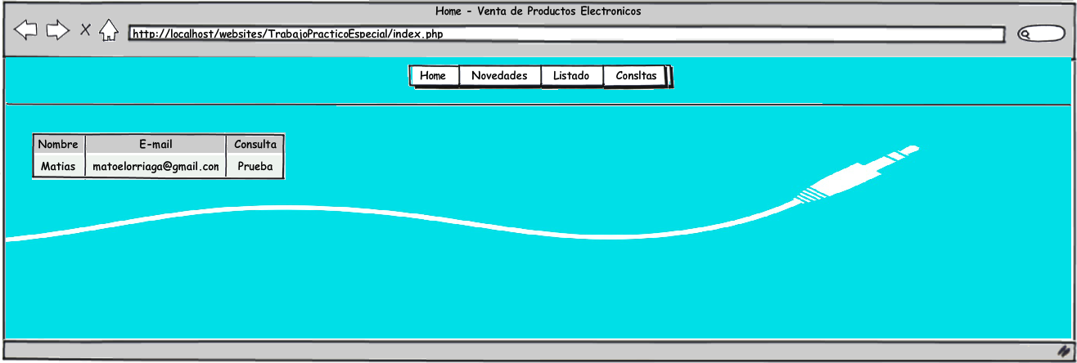

Especificación de Requisitos del Sistema

Introducción

- Propósito del documento de requerimientos:

Especificar la estructura, alcance y especificaciones del producto.

- Alcance del producto:

El producto va a proveer servicios de consulta, listado de productos, novedades, facilitando información al cliente, y apunta a llegar a la zona de Mar del Plata y la zona.

Descripción general

- Perspectiva del producto:

El producto es una página web institucional.

- Funciones del producto:

Informar acerca de los productos que se ofrecen, específicamente precios, características, stock disponible. También permite realizar consultas. Permite registrarse para luego acceder como un usuario.

- Características del usuario:

El usuario es un potencial cliente (comprador), y el producto apunta a usuarios que deseen adquirir productos tecnológicos.

- Restricciones generales:

El producto indica disponibilidad de los productos tecnológicos, pero no permite la compra on-line.

Requerimientos específicos

- Funcionales:

  - Información (¿Quienes somos?).
  - Precios y alcance geográfico.
  - Informes periódicos de ofertas.
  - Informes periódicos de novedades.
  - Realización de consultas.
  - Información detallada de productos, separados por categorías.

- No funcionales:

  - El producto va a ser simple y usable, para facilitar y promover su utilización y difusión.
  - La performance debe ser buena, y la respuesta a las consultas debe ser rápida y concreta.
  - El producto va a ser fácilmente mantenible.

Modelo de Casos de Uso

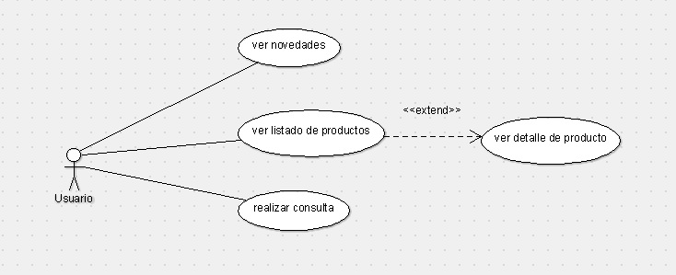

Flujo básico (ver novedades):
- El usuario escoge la opción “ver novedades”.
- El sistema muestra las novedades por pantalla.
Fin caso de uso.
Flujo básico (ver listado de productos):
- El usuario escoge la opción “ver listado de productos”.
- El sistema muestra el listado de productos por pantalla.
Fin caso de uso.

Flujo alternativo (ver listado de productos):
- El usuario desea ver los detalles de un producto.
- <<extend>> ver detalle de producto.

Flujo básico (realizar consulta):
- El usuario escoge la opción “realizar consulta”.
- El sistema muestra un formulario de contacto.
- El usuario ingresa sus datos (nombre, e-mail).
- El usuario ingresa su consulta.
- El usuario envía la consulta.
Fin caso de uso.

Flujo alternativo (realizar consulta):
- El usuario no ingreso su nombre o su e-mail, vuelvo a 3.
- El usuario no ingreso una consulta, vuelvo a 4.

Escenario

- El usuario escoge la opción “ver listado de productos”.
- El usuario escoge “Teléfono celular iPhone”.
- El usuario desea saber si realizan envíos a domicilio.
- El usuario escoge la opción “realizar consulta”.
- El usuario ingresa nombre: “Matías Elorriaga” y e-mail: matoelorriaga@gmail.com.
- El usuario ingresa consulta: “Hola, realizan envíos a domicilio? Gracias!”.
- El usuario envía la consulta.

Explicación del contenido de los archivos:

agregarUsuario.php: este archivo agrega un usuario en la base de datos. Recibe los datos desde un formulario.

altas.php: formulario que permite agregar un producto en la base de datos.

categoria.inc.php: clase categoría, con sus setters y getters.

cerrarSesion.php: este archivo elimina la variable de sesion que indica que estamos logueados y nos cierra la sesion.

conexión.inc.php: clase conexión, que nos permite conectarnos, desconectarnos, y realizar una consulta.

consulta.inc.php: clase consulta, con sus setters y getters.

consultas.php: formulario que permite realizar una consulta y agregarla en la base de datos.

encabezado.inc.php: este archivo contiene el encabezado de la página, común a todas las secciones del sitio, y además se encarga de manejar el logueo de un usuario.

index.php: pagina principal, con información sobre el sitio.

listado.php: esta página recoge la información de los productos de la base de datos, y la muestra ordenado por categorías.

manager.inc.php: esta clase se encarga de realizar las consultas más comunes a la base de datos.

novedades.php: esta página es similar a listado, recoge información de la base de datos y la muestra, pero ordenada decrecientemente por fecha. Solo muestra tres productos, los más nuevos.

producto.inc.php: clase producto, con sus setters y getters.

registro.php: formulario que permite agregar un usuario, agrega sus datos en la base de datos, y luego con estos datos nos podemos loguear en el sitio.

tabla.php: esta pagina muestra la consulta realizada anteriormente en una tabla, y nos informa que la consulta ha sido guardada en la base de datos.

usuario.inc.php: clase usuario, con sus setters y getters.

Conclusión:

Personalmente es la primera vez que realizo una página web, y estuve buscando mucha información en internet, sobre todo de CSS. Al principio no había separado todo en clases, pero una vez que lo hice me resulto todo mas fácil, los códigos de cada pagina quedan mucho mas compactos y entendibles.

Se entregan junto con este informe todos los archivos “.php” con el contenido HTML y PHP, los archivos “.css”, un archivo “.js” con las funciones de validación de los formularios, las imágenes usadas en el sitio, los archivos “.sql” con algunos datos iniciales y los diseños de la página. En esta imagen se ve como están organizadas las carpetas.

